GITS-KNO 架构设计解读
知识工程平台 · 技术架构白皮书
版本 1.1 · 2026-08-23
本文档基于源码分析自动生成，反映项目当前架构全貌

目录
1. 项目概述
2. 系统架构总览
3. 六领域模块详解
4. 场景层 (scenario) 详解
5. DKWS 知识供应链平台
6. 业务流程
7. 技术栈
8. 架构设计原则

1. 项目概述
GITS-KNO（Gien Intelligent Technology Solutions - Knowledge Engineering）是一个面向银行业的知识工程平台，旨在将银行领域专家的隐性知识转化为可计算、可验证、可追溯的结构化知识资产。
平台核心目标：
• 客户认知：通过 KYC（了解你的客户）流程，构建客户全景画像
• 知识供应链：从原始素材到受控知识资产的完整生命周期管理
• 智能决策：基于 DMN 决策引擎和语义推理的辅助决策能力
• 供应链图谱：可视化企业关联关系，识别风险传导路径

项目采用 Spring Modulith 模块化架构，严格遵循 Port/Adapter 分层模式，确保领域逻辑与外部系统完全解耦。前端使用 Vue3 + TypeScript，后端使用 Spring Boot + MyBatis，知识供应链由 Python DKWS 平台承载。

2. 系统架构总览
系统采用六层分层架构，从上到下依次为：
Zone A · 前端展示层（Vue3 + Naive UI）
Zone B · 应用层（Spring Boot API / Worker）
Zone C · 领域核心层（六模块 + Port 接口）
Zone C2 · 场景层（scenario/execute + scenario/seed）
Zone D · DKWS 知识供应链平台（Python）
Zone E · 适配层（adapters，实现 Port 接口）
Zone F · 数据存储层（H2/MySQL + Jena TDB + Git）

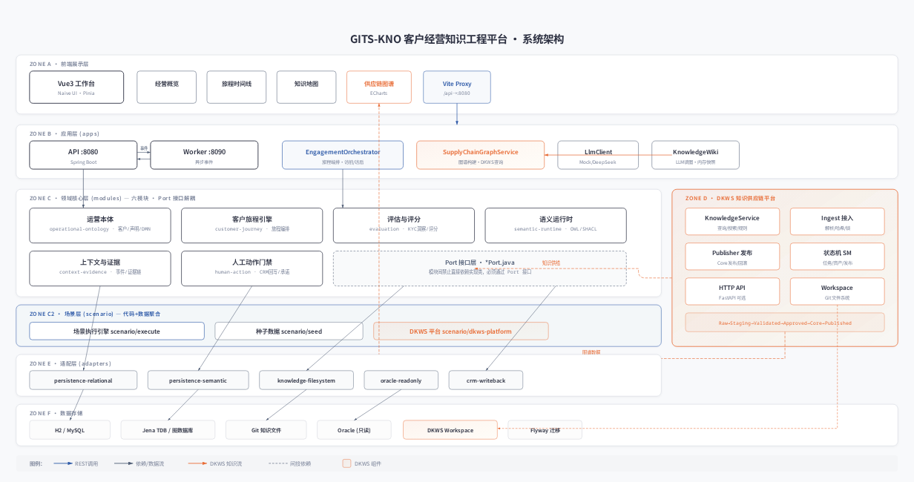

架构核心原则：模块间禁止直接依赖实现类，必须通过 Port 接口。所有 HTTP 端点必须先在 OpenAPI 合同中定义。合同是唯一权威来源（SSOT），实现代码与合同冲突时以合同为准。

重要变更说明：原 scenario-hermes 模块已按 ADR-0014 重组为 scenario/execute（场景执行引擎），与 scenario/seed（种子数据）聚合在 scenario/ 目录下，提升内聚性。Java 包名不变（com.gien.gits.engagement），仅 Maven 路径和 artifactId 变更。

3. 六领域模块详解
modules/ 目录下包含 6 个领域模块，每个模块通过 Port 接口暴露能力，外部系统通过 Adapter 实现对接。

3.1 运营本体 (operational-ontology)
核心职责：管理客户、声明、洞察等运营实体，承载 KYC 核心业务逻辑。
• CustomerRepositoryPort：客户数据存取（查询、搜索、分页）
• ClaimReconciliationPort：声明对账（DMN 决策引擎 / Fallback）
• DomainEventPublisherPort：领域事件发布
• LlmClientPort：LLM 调用（Mock / Real 模式切换）
• 核心服务：KycInsightService（KYC 洞察生成）、CustomerService

3.2 客户旅程引擎 (customer-journey)
核心职责：编排客户从访前准备到访后跟进的完整旅程。
• JourneyRepositoryPort：旅程状态持久化
• 核心服务：EngagementOrchestrator（旅程编排器）
• 关键流程：startJourney → previsit → postvisit → newEvidence

3.3 评估与评分 (evaluation)
核心职责：KYC 评分、风险评级、合规评估。
• EvaluationPort：评估执行接口
• 核心服务：EvaluationService

3.4 语义运行时 (semantic-runtime)
核心职责：OWL 本体推理、SHACL 约束校验、语义查询。
• OntologyPort：本体操作接口
• 技术栈：Apache Jena + OWL API

3.5 上下文与证据 (context-evidence)
核心职责：事件溯源、证据链管理、上下文构建。
• EventRepositoryPort：事件存储
• EvidenceBundlePort：证据包管理

3.6 人工动作门禁 (human-action)
核心职责：人工确认、CRM 回写、承诺管理。
• CrmWritebackChannelPort：CRM 回写通道
• CommitmentPort：承诺管理接口
• 核心服务：CrmWritebackService、CommitmentService

4. 场景层 (scenario) 详解
scenario/ 目录按 ADR-0014 聚合了场景相关的代码和数据，形成独立的场景层（Zone C2）。

4.1 场景执行引擎 (scenario/execute)
原 scenario-hermes 模块，负责知识提供和场景模拟。
• artifactId: scenario-execute（原 scenario-hermes）
• Java 包: com.gien.gits.engagement
• 核心能力：SimulatedKnowledgeProvider（模拟知识提供）
• 知识装配流程：先读知识地图 → 按任务装配 KI → KE → RUL
• 10 个领域 record + 10 个 port 接口 + 6 个策略类

4.2 种子数据 (scenario/seed)
演示和测试用的种子数据，包含：
• 05_knowledge/demo/：演示知识资产（知识地图、任务、激活契约、规则、知识元素）
• 种子数据通过 gits.seed.enabled: true 自动加载

4.3 DKWS 平台 (scenario/dkws-platform)
Python 实现的知识供应链平台，详见第 5 章。

5. DKWS 知识供应链平台
DKWS（Domain Knowledge Workspace）是项目的知识供应链核心，以 Python 实现，独立于 Java 后端运行。

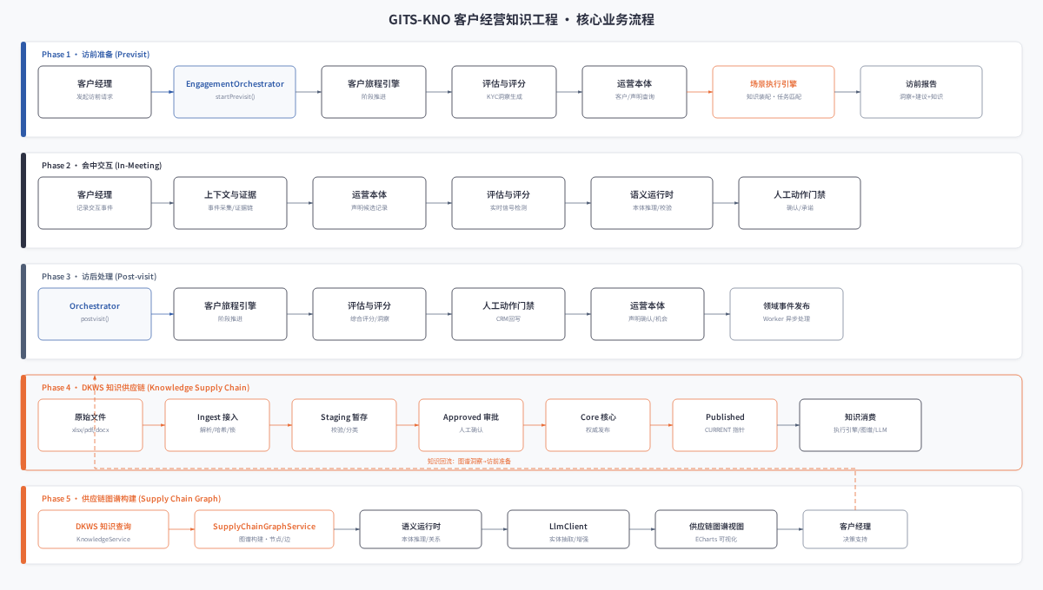

5.1 核心组件
组件 | 职责
KnowledgeService | 知识查询、搜索、规则匹配
Ingest | 原始素材接入、解析、哈希校验、加锁
Publisher | Core 发布、回滚管理
状态机 (SM) | 任务/资产/发布三维度状态管理
HTTP API | FastAPI 可选 REST 接口
Workspace | Git 文件系统承载知识资产

5.2 知识资产生命周期
Raw → Staging → Validated → Approved → Core → Published
1. Raw：原始素材接入（文档、表格、规范）
2. Staging：解析入库，等待校验
3. Validated：通过 SHACL/规则校验
4. Approved：人工审批通过
5. Core：进入核心知识库，可被下游消费
6. Published：发布到生产环境

5.3 DKWS 的三条作用路径
路径一：知识供给 → 场景执行引擎
DKWS 通过 KnowledgeService 为 scenario/execute 的 SimulatedKnowledgeProvider 提供结构化知识，驱动"先读图→按任务装配 KI→KE→RUL"流程。

路径二：图谱数据 → 供应链图谱
DKWS 的知识资产（企业关系、股权结构、担保链）通过 SupplyChainGraphService 构建供应链图谱，前端可视化展示。

路径三：知识回流 → 持续改进
业务使用中产生的新的知识候选（Claim/Proposal）回流到 DKWS，经过校验审批后成为新的受控知识资产，形成闭环。

6. 业务流程
平台核心业务流程分为五个阶段：

Phase 1 · 访前准备：
客户经理发起旅程 → EngagementOrchestrator.startJourney() → 调用 LlmClient 生成访前报告 → 场景执行引擎装配知识 → 返回 PreparedPrevisitResponse

Phase 2 · 会中交互：
客户经理与客户面谈 → 记录交互事件 → ContextEvidence 模块构建上下文

Phase 3 · 访后处理：
EngagementOrchestrator.postvisit() → KycInsightService 生成洞察 → ClaimReconciliationPort 对账 → 发布领域事件

Phase 4 · DKWS 知识供应链：
原始素材 Ingest → 状态机驱动生命周期 → Publisher 发布到 Core → 供给场景执行引擎

Phase 5 · 供应链图谱构建：
SupplyChainGraphService 读取 DKWS 知识 → 构建企业关联图谱 → 前端可视化 → 风险传导分析

7. 技术栈
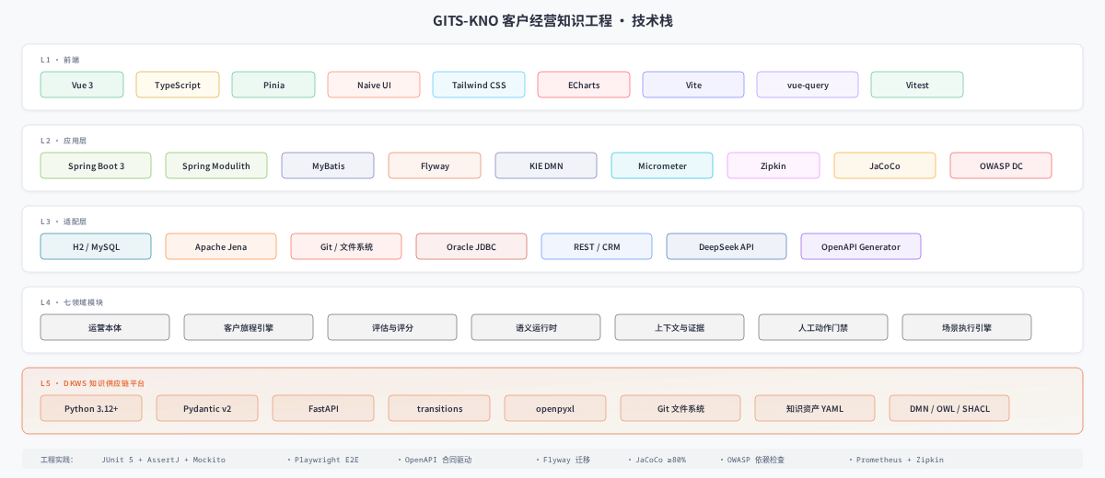

7.1 技术选型
层级 | 技术
前端框架 | Vue 3 + TypeScript + Vite
UI 组件库 | Naive UI（主） + TDesign Vue Next（辅）
状态管理 | Pinia Composition Store
数据请求 | @tanstack/vue-query + Axios
样式 | Tailwind CSS + Scoped CSS
图表 | ECharts
后端框架 | Spring Boot 3 + Spring Modulith
ORM | MyBatis + H2（开发）/ MySQL（生产）
语义引擎 | Apache Jena + OWL API
决策引擎 | KIE DMN Runtime
数据库迁移 | Flyway
DKWS 平台 | Python 3.12 + Pydantic + transitions + FastAPI
可观测性 | Micrometer + Prometheus + Zipkin
安全 | API Key 认证 + CORS + OWASP 依赖检查
容器化 | Docker + Docker Compose

8. 架构设计原则

8.1 合同 SSOT（Single Source of Truth）
specs/CONTRACT_INDEX.yaml 是唯一合同注册入口。合同类型不限于 OpenAPI，还包括 AsyncAPI、LinkML、OWL、SHACL、DMN、JSON Schema 等。合同变化必须先改合同源 → make generate → make check → 再写实现。

8.2 Port/Adapter 分层
领域逻辑放在 modules/，通过 Port 接口暴露。外部系统集成放在 adapters/，实现 Port 接口。应用组装放在 apps/，通过 Spring 配置选择实现。模块间禁止直接依赖实现类。

8.3 API First
所有 HTTP 端点必须先在 specs/openapi/ 中定义。Controller 方法签名必须与 OpenAPI operationId 一致。DTO 字段必须与 OpenAPI schema 一致。

8.4 证据纪律
失败先记录 FAILURES.md，再修复。禁止 git add .，必须显式添加文件。证据必须可追溯：关联 Loop ID、Gate 名称、提交哈希。

8.5 AI 输出边界
AI 只能产生候选 Claim/Proposal，不能直接写入权威事实。正式 ControlledAction 必须经过：人工确认 → 权限复核 → 幂等校验 → 回执。

8.6 目录职责
• modules/ — 领域模块（纯业务逻辑，无框架依赖）
• scenario/ — 场景聚合（execute: 执行引擎, seed: 种子数据, dkws-platform: DKWS）
• adapters/ — 防腐层适配器（实现 Port，对接外部系统）
• apps/ — 启动应用（api: 8080, worker: 8090）
• frontend/ — Vue3 前端
• specs/ — 合同权威源（唯一 SSOT）
• generated/ — 自动生成制品（只读，禁止手工编辑）

